Tema: | Controle de Limites e Repasses Saúde, Educação.
Emitente: | Secretaria de Estado da Fazenda – SEFAZ
Sistema | Sistema Financeiro |  | Código: SFI
Versão: | 1 | Aprovação: Portaria nº 41-S/2018 | Vigência: 31/05/2018

OBJETIVO

Controle de Limites e Repasses Saúde, Educação.

ABRANGÊNCIA

  - Secretarias de Estado da Fazenda – SEFAZ.

FUNDAMENTAÇÃO LEGAL

  - Lei Complementar nº 225, de 08/01/2002.

  - Decreto nº 3440-R, de 21/11/2013.

SIGLAS

  - FUNDEB - Fundo de Manutenção e Desenvolvimento da Educação Básica e de Valorização dos Profissionais da Educação.

  - ICMS - Imposto sobre Circulação de Mercadorias e Prestação de Serviços.

UNIDADES FUNCIONAIS ENVOLVIDAS

  - Gerência Geral de Finanças do Estado – GEFIN.

PROCEDIMENTOS

  - Fluxo de Procedimentos
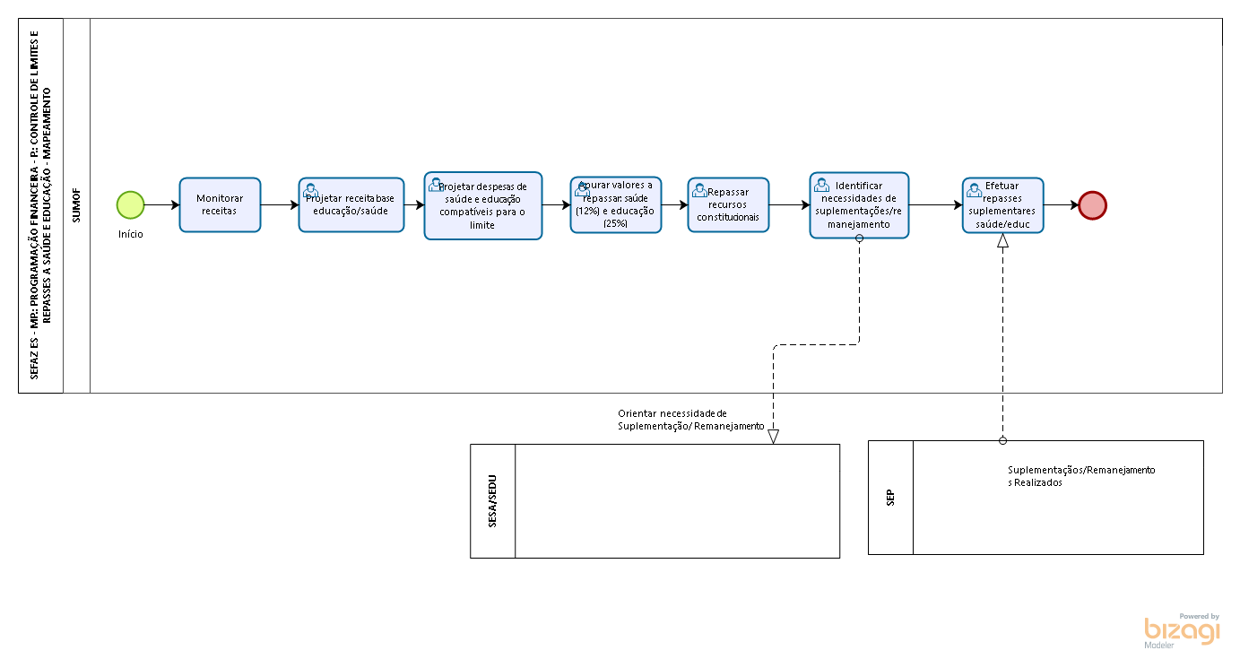
  - Diretrizes Gerais

    - Monitorar receitas que compõe a Base de Cálculo dos repasses para saúde e educação em especial os limites mínimos constitucionais a serem repassados para saúde (12%) e educação (25%), inclusive o limite máximo de superávit do Fundeb.

    - Projetar receita base educação/saúde.

    - Projetar despesas de saúde e educação compatíveis para o limite.
- Não computáveis: Superávit, RAP, rendimentos financeiros.

    - Decendialmente, apurar e efetuar repasse à saúde e educação considerando os limites mínimos constitucionais e determinações da GEFIN.

    - Efetuar repasses suplementares à saúde e educação, quando necessários e autorizado pela Gerência Geral de Finanças.

    - Identificar necessidades de suplementação e remanejamento de Recursos.

    - Contabilizar os repasses do FUNDEB e demais registros.

    - Subsidiar saúde e educação em questões relacionadas necessidades de suplementação e remanejamento de Recursos.

ASSINATURAS

EQUIPE DE ELABORAÇÃO
Maria Elizabeth Pitanga Costa Seccadio  Subgerente da SUDOR | Marta Gonçalves Achiamé  Supervisor de Área Fazendária
Eduardo Pereira de Carvalho  Supervisor de Área Fazendária | Eliane Canal Leite da Silva  Coordenadora de Projetos
APROVAÇÃO:
Bruno Funchal  Secretário de Estado da Fazenda | Aprovado em 30/05/2018

